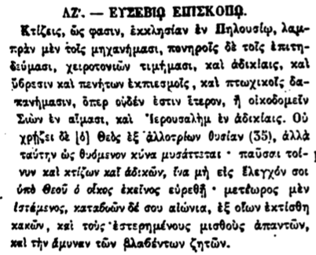

ΛΖ'. - ΕΥΣΕΒΙΑ ΕΠΙΣΚΟΠΟ.

Κτίζεις, ὡς φασιν, ἐκκλησίαν ἐν Πηλουσίῳ, λαμπρὶν μὲν τοῖς μηχανήμασι, πονηροῖς δὲ τοῖς ἐπιτηδεύμασι, χειροτονιῶν τιμήμασι, καὶ ἀδικίαις, καὶ ὕβρεσιν καὶ πενήτων ἐκπιεσμοῖς, καὶ πτωχικοῖς δαπανήμασιν, ὅπερ οὐδέν ἐστιν ἕτερον, ἡ οἰκοδομεῖν Σιὼν ἐν αίμασι, καὶ Ἱερουσαλὴμ ἐν ἀδικίαις. Οὐ χρήζει δὲ [6] Θεὸς ἐξ ἀλλοτρίων θυσίαν (35), ἀλλὰ ταύτην ὡς θυόμενον κύνα μυσάττεται· παῦσαι τοίνῦν καὶ κτίζων καὶ ἀδικῶν, ἵνα μὴ εἰς ἔλεγχόν σοι ὑπὸ Θεοῦ ὁ οἶκος ἐκεῖνος εὑρεθῇ· μετέωρος μὲν Ιστάμενος, καταβιων δέ σου αἰώνια, ἐξ οίων ἐκτίσθη κακῶν, καὶ τοὺς ἐστερημένους μισθοὺς ἀπαντῶν, καὶ τὴν ἄμυναν τῶν βλαβέντων ζητῶν.